**Лабораторная работа №1. Построение ER-диаграмы**

**Задание**

Постройте диаграмму сущность-связь, предлагаемой предметной области. В отчёте необходимо описать предлагаемые сущности предметной области и их атрибуты с указанием ключевых атрибутов. Приведенное в задание описание предметной области является приблизительным. Допускается уточнять список предлагаемых сущностей и атрибутов.

**Методические рекомендации**

1. Вариант задания выбирается по номеру в журнале.
2. Для подготовки диаграмм можно использовать любой графичекий редактор. Рекомендуется использовать on-line приложение (сервис) [draw.io](https://draw.io/), в котором есть библиотеки фигур для создания ER-диаграмм.

**Варианты заданий**

**1. Библиотека**

Информационная система библиотеки, состоящей из двух филиалов, предназначена для учета книг, передаваемых читателям. Каждый филиал библиотеки имеет адрес (улица, дом) и наименование (минимальный набор атрибутов). При записи в библиотеку читатель предоставляет следующую информацию: ФИО, год рождения и адрес. Экземпляры одной и той же книги могут хранится в любом филиале или в обоих филиалах. Минимальный набор атрибутов книги:

* наименование;
* наименование и адрес издательства;
* тип обложки (мягкая, твердая, суперобложка);
* год издания;
* жанр / тип;
* количество страниц.

Простые запросы:

* Список книг в библиотеке (наименование, жанр, год издания)
* Список филиалов
* Список читателей

Сложные запросы:

* Читатели, у которых есть книги на руках
* Книги у конкретного читателя

**2. Аптека**

* Лекарство
  + Наименование
  + Производитель
  + Поставщик
  + Тип
  + Цена (может изменяться)
  + Возможна ли продажа без рецепта
* Покупатель
  + ФИО
  + Телефон
* Поставщик
  + Наименование
  + ИНН
  + Адрес

Информационная система предназначена для учета движения товаров от поставщиков в несколько филиалов аптечной сети, продажи товаров покупателям.

**3. Больница**

Информационная система больницы (стационара) содержит информацию о врачах больницы и о пациентах. Запись о каждом враче содержит: ФИО, адрес, дату рождения, паспортные данные, специальность, стаж.

Информация о пациенте - ФИО - Дата рождения - Полис - Дата поступления - Дата выписки - Диагноз - Лечащий врач - Отделение - Палата

**4. Предприятие**

Малое предприятие разрабатывает информационную систему, частью которой является информационная система учета персонала. В информационной системе хранится следующая информация о сотруднике:

* ФИО
* Дата рождения
* Образование
* Образовательное учреждение, год окончания, специальность
* Стаж работы

А также информация о его назначениях, включая информацию о должности, окладе, номере и дате приказа, по которому он переводится на другую должность, номер отдела. В информационной системе учитывается отпуски сотрудников и больничные листы, с указанием периодов временной нетрудоспособности сотрудников.

**5. Курьерская доставка**

Организация осуществляет курьерскую доставку товаров. Филиалы организации – пункты приема и выдачи отправлений – расположены в нескольких городах. Для отправки товара может самостоятельно прийти в филиал организации и отправить товар оплатив стоимость доставки ил вызвать курьера, который заберет посылку после оплаты услуг курьера и услуги доставки. Стоимость услуг курьера фиксирована. Стоимость доставки различна для каждой пары городов. Товар может быть доставлен до пункта выдачи или по адресу получается. Получатель и отправитель могут иметь несколько адресов приема товара для доставки и его получения.

**6. Повышение квалификации**

Для сотрудников университета организованы курсы по повышению квалификации. Курс ведёт также сотрудник университета. Курс характеризуется датой начала, датой окончания, наименованием. Каждый сотрудник университета может посещать несколько курсов. По окончании курса выдается свидетельство.

**7. Научная конференция**

В университете организуется научная конференция, по результатам проведения которой публикуется сборник статей. Конференция имеет наименование и дату начала и дату окончания. Каждый участник конференции отправляет в адрес конференции статью, которая характеризуется наименованием, списком авторов и количеством листов, а также презентацию наименование которой и список авторов совпадает с наименованием статьи. Конференция разделена на секции. Заседания секций происходит в разных аудиториях с 9:00 до 17:00 с перерывом с 12:00 до 13:00. На представление доклада выделяется 30 минут.

**8. Прокат велосипедов**

Компания по прокату велосипедов имеет филиалы в нескольких городах. Каждый филиал имеет парк и нескольких сотен велосипедов разных трех марок. Для аренды велосипеда клиенты используют мобильное приложение, в котором указывается имя клиента и привязанная к приложению банковская карта или электронный кошелек. Для каждого типа велосипеда существует собственная стоимость одного часа аренды, котора также зависит от города, где находится филиал. В информационной системе учитывается продолжительность аренды, стоимость услуги (после возвращения велосипеда).

**9. Футбольный турнир (РФПЛ)**

Информационная система поддержки проведения футбольного турнира. Учёт команд, игроков, тренеров, матчей и их результатов (голы, авторы голов), стадионов, количества зрителей каждой игры.

**10. Пиццерия**

Сеть пиццерий доставляет пиццы клиентам, которые заказывают их по телефону или через интернет. Имеется ограниченный набор типов пицц. Каждый тип пиццы имеет свой набор продуктов для изготовления и количество. Заказ доставляется курьером по адресу, указанному клиентом.

**11. Кулинарная книга**

* Рецепты
  + наименование
  + описание
  + источник
  + тип
  + время приготовления
* Компоненты рецепта
  + продукт
  + количество
* Справочник продуктов
  + наименование
  + цена
  + единица измерения
  + калорийность

**12. Поликлиника**

Информационная система сети поликлиник содержит информацию о врачах и о пациентах. Запись о каждом враче содержит: ФИО, адрес, дату рождения, паспортные данные, специальность, стаж. Информация о пациенте (посетителе): ФИО, дата рождения, номер полиса. Информационная система должна вести учет посещений (дата, врач, посетитель, диагноз).

**13. Сессия**

Студенты, экзаменаторы (преподаватели), зачетные книжки, экзамены, зачеты.

**14. Расписание занятий**

* Расписание
  + неделя
  + день
  + пара
  + группа
  + преподаватель
  + вид занятий
  + аудитория
* Преподаватель
  + кафедра
  + должность
  + ученая степень
* Пара
  + номер
  + время начала
  + время окончания
* Аудитория
  + корпус
  + номер
* Группа
  + номер
  + количество студентов

**15. Социальная сеть**

Изобразите диаграмму сущность-связь для социальной сети ВКонтакте.

**16. Интернет-магазин мебели**

Интернет-магазин мебели позволяет покупателю выбрать на сайте товар оплатить его, заказать при необходимости доставку товара, оплатить его на сайте (способ оплаты) или после доставки, заказать сборку товара.

**17. Онлайн кинотеатр**

В онлайн-кинотеатре можно смотреть фильмы по подписке или покупать отдельные фильмы для просмотра в любое время или брать фильмы на прокат, для просмотра в течение одного месяца после оплаты. Подписка может быть индивидуальной или семейной на несколько пользователей (до пяти), связанных с “администратором” семьи. Каждый пользователь имеет жанровые предпочтения. Информационная система должна вести учет пользователей, их подписок, покупок, просмотренных фильмов, жанровых предпочтений.

**18. Бронирование авиабилетов**

На сайте авиакомпании пассажир может заказать билеты для себя и еще нескольких человек для перелета из пункта А в пункт Б (может быть несколько перелетов) на определенную дату. При покупке билета для каждого пассажира указывается вес багажа и тип меню для обеда на борту самолета.

**19. Музыкальные альбомы**

Коллекция состоит из музыкальных альбомов, которые могут быть записаны на Audio CD, или на жестком диске. Каждый альбом создан одним автором (исполнителем). У каждого исполнителя может быть несколько альбомов. Каждый альбом содержит несколько треков (композиций), которые имеют определенную длину и порядок в альбоме. Каждый трек может быть только в одном альбоме.

**20. Бронирование авиабилетов**

База данных рейсов хранит информацию о парке авиакомпании, рейсах и бронировании мест. У авиакомпании есть один или несколько самолетов. Самолет имеет номер модели, уникальный регистрационный номер и возможность принять одного или нескольких пассажиров. У рейса самолета есть уникальный номер рейса, аэропорт вылета, аэропорт назначения, дата и время вылета, а также дата и время прибытия. Каждый полет выполняется одним самолетом. Пассажир назвал имена, фамилию и уникальный адрес электронной почты. Пассажир может забронировать место на рейс.

**21. Курсы и студенты**

В базе данных университета хранится информация о студентах, курсах, семестре, в котором студент проходил определенный курс (а также о его оценках, если он его закончил), а также о том, в какую программу обучения записан каждый студент.

Университет предлагает одну или несколько программ. Программа состоит из одного или нескольких курсов. Студент должен зарегистрироваться в программе. Студент проходит курсы, которые являются частью ее программы. У программы есть название, идентификатор программы, общее количество баллов, необходимых для получения диплома, и год ее начала. У курса есть название, идентификатор курса, значение кредитной точки и год, когда он начался. Студенты имеют одно или несколько имен, фамилию, идентификатор студента, дату рождения и год, когда они впервые поступили. Когда студент проходит курс, записывается год и семестр, в котором он пытался его пройти. Когда он заканчивает курс, записывается оценка (например, A или B) и оценка (например, 60 процентов). Каждый курс в программе состоит из года (например, год 1) и семестра (например, 1 семестр).

**22. Компания и сотрудники**

В компании есть несколько отделов. Каждый отдел имеет уникальную идентификацию, название, местонахождение офиса и конкретного сотрудника, который управляет отделом. Отдел контролирует ряд проектов, каждый из которых имеет уникальное имя, уникальный номер и бюджет. У каждого сотрудника есть имя, идентификационный номер, адрес, зарплата и дата рождения. Сотрудник назначен в один отдел, но может участвовать в нескольких проектах. необходимо вести учёт дату начала работы сотрудника в каждом проекте, непосредственного руководителя каждого сотрудника. Необходимо хранить информацию об иждивенцах каждого сотрудника. У каждого иждивенца есть имя, дата рождения и отношения с работником.

**23. Галереи**

Галереи хранят информацию о художниках, их именах (которые уникальны), местах рождения, возрасте и стиле искусства. У каждого произведения искусства есть автор, год изготовления, название, вид произведения (например, живопись, литография, скульптура, фотография) и цена. Произведения искусства также подразделяются на группы различных видов, например, портреты, натюрморты, произведения Пикассо или произведения 19-го века; произведение может принадлежать более чем одной группе. Каждая группа идентифицируется именем, которое описывает группу. Наконец, галереи хранят информацию о клиентах. Для каждого покупателя галереи сохраняют уникальное имя, адрес, общую сумму денег, потраченных в галерее, а также художников и групп искусства, которые нравятся покупателю.

**24. Сеть отелей**

Сеть отелей под названием B&B состоит из множества филиалов отелей по всей стране. В каждом отеле есть различные номера. Каждый номер имеет свою цену в зависимости от типа. B&B хранит информацию о своих гостях, чтобы можно было отправлять им письма и электронные письма о специальных предложениях. Должна храниться информация о бронировании. Эта информация включает в себя дату, с которой гость забронировал номер и дату отъезда. Необходимо знать количество дней.

**25. Прокат автомобилей**

Компания предлагает ряд моделей автомобилей на прокат. Клиент может забронировать любую модель или конкретную модель автомобиля. Бронь относится к к модели, но не к конкретному автомобилю этой модели. Когда автомобиль этой модели станет доступным, он будет проведен для клиента. Когда клиент берет автомобиль, то эта информация связывается с конкретным автомобилем, а не на моделью поскольку у компании может быть несколько автомобилей одной модели. Необходимо вести учет даны начала использования автомобиля и продолжительности.

**26. КХЛ**

В континентальной хоккейной лиге много команд. У каждой команды есть название, город, тренер, капитан и набор игроков, каждый игрок принадлежит только одной команде. У каждого игрока есть имя, позиция (например, левое крыло или вратарь), уровень квалификации и набор записей травм. Капитан команды также игрок. Игра проводится между двумя командами (хозяева и гости) и имеет дату (например, 11 мая 1999 г.) и счет (например, от 4:2).

**27. Книжный онлайн-магазин**

В онлайн-магазине продаются книги (включая электронные). Основные атрибуты книги: Автор, Наименование, Издатель, Количество страниц, Тип обложки, Масса (для оценки массы заказа). Покупатель выбирает книги, формирует и оплачивает заказ. Книги доставляются по указанному адресу. В одном заказе могут быть как “бумажные” книги, так и электронные. Электронные книги отправляются по электронной почте. Информационная система должна учитывать время формирования заказа, время его оплаты и время доставки.

**28. Мастерская**

Мастерская производит ремонт бытовой техники разных типов (придумайте не менее трех). Клиент привозит неисправную технику и оформляет факт передачи техники с указанием ее необходимых свойств. После приема техники мастер (определенный сотрудник мастерской) в течение трех дней оценивает сложность ремонта и формирует список заменяемых частей и список действий (например: разборка и сборка, работа по замене экрана), которые определяют стоимость ремонта. Клиента уведомляют о стоимости ремонта и получают согласие на дальнейшие действия после первичного анализа (диагностики). Ремонт может быть выполнен “по гарантии”, в этом случае стоимость ремонта клиентом не оплачивается.

**29. Мастерская**

Информационная система ЖЭКа обслуживает группу домов на нескольких улицах. Заявка поступает от квартиры. Заявку принимает диспетчер, он задает номер и дату поступления заявки, определяет тип заявки и срок ее выполнения. Заявку выполняет бригада специалистов. Каждый специалист может работать только в одной бригаде, у каждой бригады есть бригадир.

**30. Парки**

Информационная система “Парки города” хранит информацию о парках. Каждый парк имеет собственное имя. В парке высажены определённые насаждения. База данных должна хранить информацию о количестве насаждений каждого типа. В парке могут находиться фонтаны и павильоны.

Атрибуты парка:

* наименование,
* площадь,
* место нахождения (адрес).

Насаждения парка

* тип культуры,
* наименование,
* средняя продолжительность жизни.

Фонтан

* шифр,
* дата постройки,
* расход воды (максимальный и нормальный),
* площадь.

Павильон

* наименование,
* тип (кафе, продуктовый, развлекательный, прокат вещей),
* занимаемая площадь.

|  |  |
| --- | --- |
|  |  **КОЛЛЕДЖ**  **МНОГОУРОВНЕВОГО**  **ПРОФЕССИОНАЛЬНОГО**  **ОБРАЗОВАНИЯ** |

ОТЧЁТ

ПО ЛАБОРАТОРНОЙ РАБОТЕ № 1

по дисциплине ОРГАНИЗАЦИЯ И ПРИНЦИПЫ ПОСТРОЕНИЯ БАЗЫ ДАННЫХ

Выполнил

Студент группы

Проверила Рязанцева Е.С.

Москва, 2023

СОДЕРЖАНИЕ

1 Задание 3

2 Описание сущностей предметной области 3

2.1 Сущность «Исполнитель» 4

2.2 Сущность «Автор» 4

2.3 Сущность «Посыльный» 5

2.4 Сущность «Заявка» 5

2.5 Сущность «Желание» 6

3 Отношения 6

3.1 Связь «Автор»-«Заявка» 6

3.2 Связь «Посыльный»-«Заявка» 6

3.3 Связь «Посыльный-Желание» 7

3.4 Связь «Исполнитель-Желание» 7

4 Диаграмма «Сущность-связь» 8

4.1 Нотация Чена 8

4.2 Нотация Мартина 9

5 Выводы 10

Задание

Постройте диаграмму сущность-связь, предлагаемой предметной области, используя нотацию Чена и нотацию Мартина. В отчёте необходимо описать предлагаемые сущности предметной области и их атрибуты с указанием ключевых атрибутов.

Золотая рыбка исполняет желания «Старухи» (далее «Автор»), которые передает рыбке «Старик» (далее «Посыльный»). Автор формулирует заявку на исполнение желания – «Хочу быть столбовой дворянкой». Автор в информационной системе характеризуется фамилией, именем и годом рождения. Заявка характеризуется текстом и датой.

Посыльный на берегу моря сообщает о желании Автора «Золотой рыбке» (далее исполнитель). «Посыльный» характеризуется фамилией, именем и годом рождения.

Не все заявки могут быть исполнены Исполнителем. Если желание исполнено, то у желания появляется дата исполнения.

Описание сущностей предметной области

В результате анализа предметной области было выделено четыре сущности:

1. исполнитель;
2. автор;
3. посыльный, доставляющий заявки от автора к исполнителю;
4. заявка на исполнение желания;
5. желание, представляющее собой озвученную посыльным на берегу моря заявку, которая зарегистрирована исполнителем.

Сущность «Исполнитель»

Сущность «Исполнитель» характеризуется уникальным личным номером (главный ключ сущности), именем, например, «Черноморская», «Каспийска» и т.д.), и годом рождения.

Таблица 1 – Атрибуты сущности «Золотая рыбка»

|  |  |  |
| --- | --- | --- |
| Атрибут | Описание | Тип, домен |
| Номер | Уникальный номер золотой рыбки в информационной системе. Ключевой атрибут. | Целое число |
| Год рождения | Год рождения золотой рыбки | Целое число |
| Имя | Имя золотой рыбки | Текст |

Сущность «Автор»

Сущность «Автор» характеризуется личным номером (главный ключ сущности), фамилией, именем и датой рождения.

Таблица 2 – Атрибуты сущности «Автор»

|  |  |  |
| --- | --- | --- |
| Атрибут | Описание | Тип, домен |
| Номер | Уникальный номер автора в информационной системе. Ключевой атрибут. | Целое число |
| Год рождения | Год рождения автора | Год |
| Имя | Имя автора | Текст |

Сущность «Посыльный»

Сущность «Посыльный» также характеризуется личным номером (главный ключ сущности), фамилией, именем и датой рождения.

Таблица 3 – Атрибуты сущности «Посыльный»

|  |  |  |
| --- | --- | --- |
| Атрибут | Описание | Тип, домен |
| Номер | Уникальный номер посыльного в информационной системе. Ключевой атрибут. | Целое число |
| Год рождения | Год рождения автора | Год |
| Имя | Имя посыльного | Текст |

Сущность «Заявка»

Сущность «Заявка» определяется числовым идентификатором (главный ключ сущности), датой формирования заявки и текстом заявки. Сущность Заявка слабая, поскольку она не существует без сущностей Автор и Посыльный.

Таблица 4 – Атрибуты сущности «Заявка»

|  |  |  |
| --- | --- | --- |
| Атрибут | Описание | Тип |
| Номер | Уникальный номер заявки в информационной системе | Целое число, Ключевой |
| Дата создания | Дата создания заявки | Дата и время |
| Текст | Текст заявки | Текст |

Сущность «Желание»

Сущность «Желание» – слабая сущность, которая не существует без заявки. Сущность «Желание» характеризуется датой исполнения. Остальные атрибуты определяются через отношения сущности «Желание» с другими сущностями: «Заявка» и «Посыльный». Атрибуты сущности приведены в таблице 5.

Таблица 5 – Атрибуты сущности «Желание»

|  |  |  |
| --- | --- | --- |
| Атрибут | Описание | Тип |
| Дата исполнения | Дата исполнения желания. Может быть пустым, если желание еще не исполнилось | Дата и время |

Отношения

Связь «Автор»-«Заявка»

Старуха может быть автором любого количества заявок, но у каждой заявки может быть только один автор: связь бинарная, тип связи – «один ко многим». Связь показана на рисунке Рисунок 1.

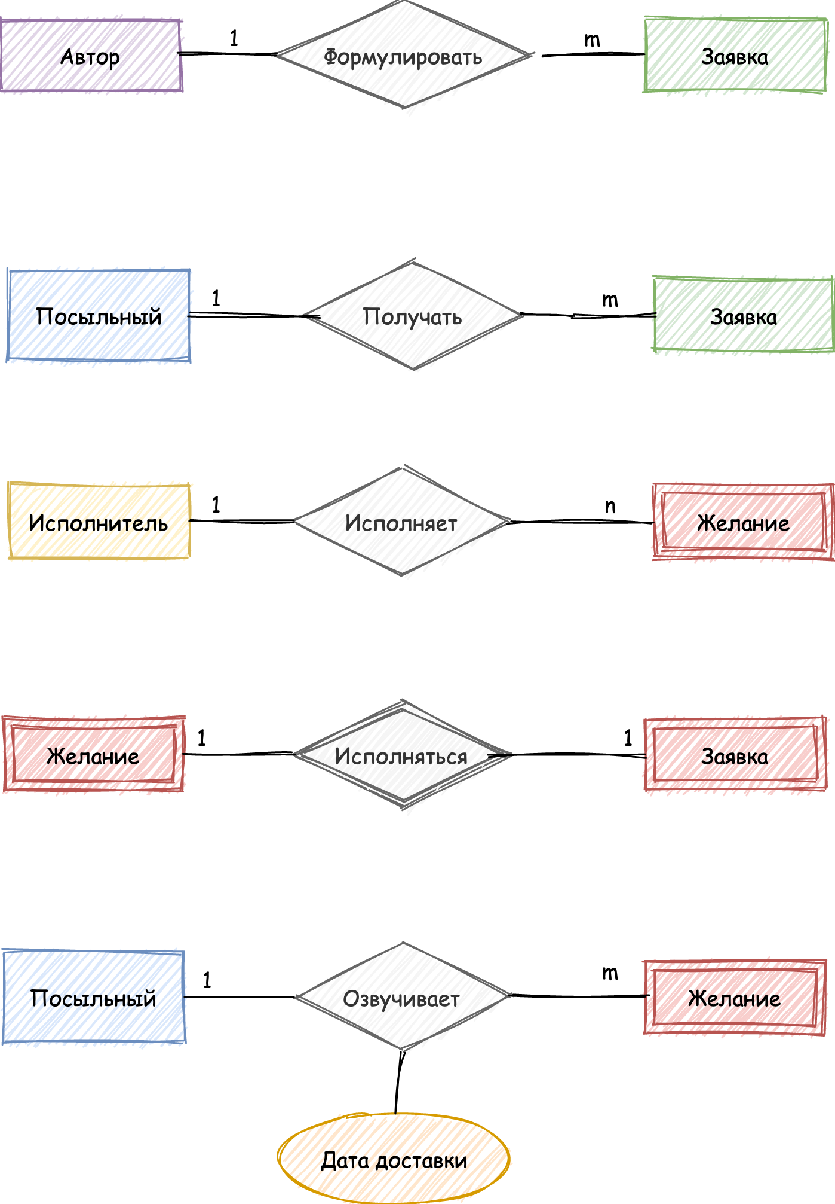

Рисунок 1 – Связь «Старуха - заявка»

Связь «Посыльный»-«Заявка»

Старик – «Посыльный» может передавать любое количество заявок (), но у каждой заявки может быть только один исполнитель: связь бинарная, тип связи – «один ко многим». Связь показана на рисунке Рисунок 2.



Рисунок 2 – Связь «Старик - заявка»

Связь «Посыльный-Желание»

Посыльный озвучивает заявку Автора на берегу моря и в этот момент заявка становится озвученным Желанием. Желание может быть озвучено только одним Посыльным. Желание без посыльного не существует. Связь имеет атрибут «Дата доставки» или «Дата озвучивания» Желания. Связь показана на рисунке Рисунок 3.



Рисунок 3 – Связь «Посыльный-Желание»

Связь «Исполнитель-Желание»

Исполнитель (Золотая рыбка) исполняет любое количество желаний. У каждого желания может быть только один исполнитель. Связи бинарная, тип «один ко многим». Связь показана на рисунке Рисунок 4.



Рисунок 4 – Связь «Исполнитель-Желание»

Диаграмма «Сущность-связь»

Нотация Чена

На рисунке Рисунок 5 приведена диаграмма «Сущность-связь» предметной области в нотации Чена.

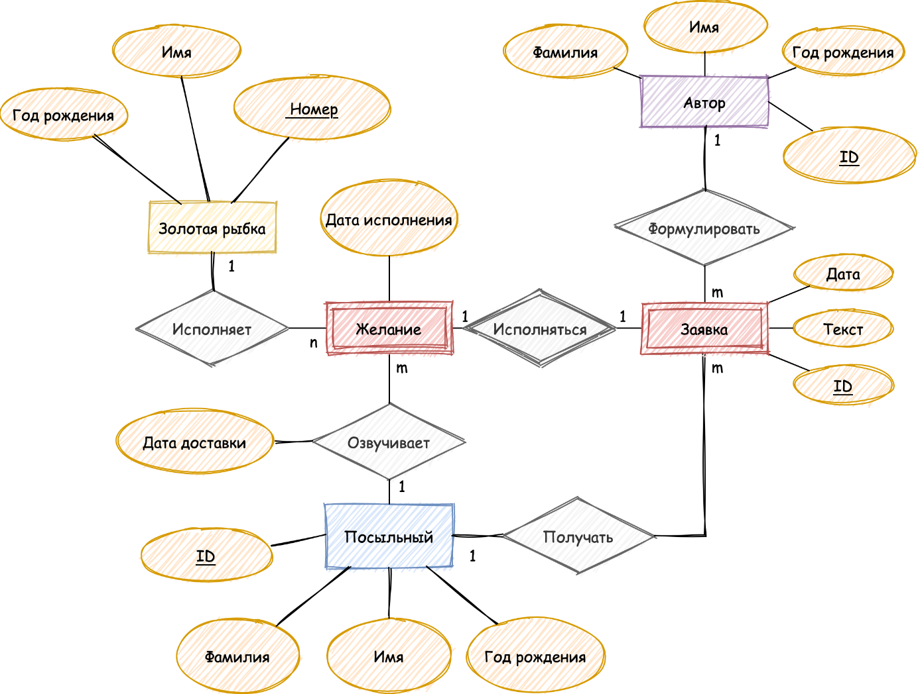

Рисунок 5 – Диаграмма сущность-связь предметной области в нотации Чена

Нотация Мартина

На рисунке Рисунок 6 приведена диаграмма «Сущность-связь» предметной области в нотации Мартина.

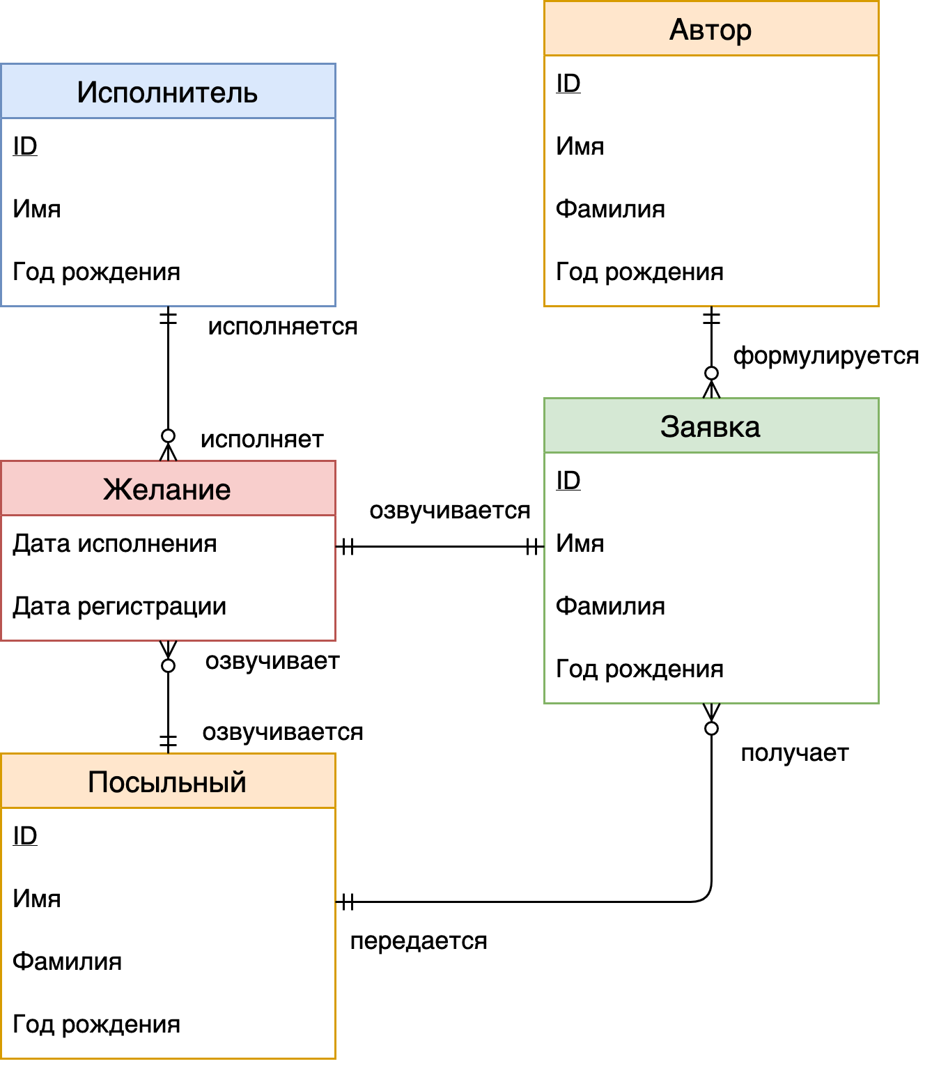

Рисунок 6 – Диаграмма сущность-связь предметной области

Выводы

В работе проведен анализ предметной области Сказки о рыбаке и рыбки. Выявлено пять сущностей и пять бинарных связей. Описаны атрибуты сущностей и связей и типы связей. Построены диаграммы «Сущность-связь».

Результаты работы будут использованы для разработки базы данных информационной системы, описывающей взаимодействие персонажей Сказки о рыбаке и рыбке.